Приложение 4

к Положению о документообороте

**Перенос срока выполнения задачи**

С «Начальной страницы» зайти на вкладку «Задачи мне»

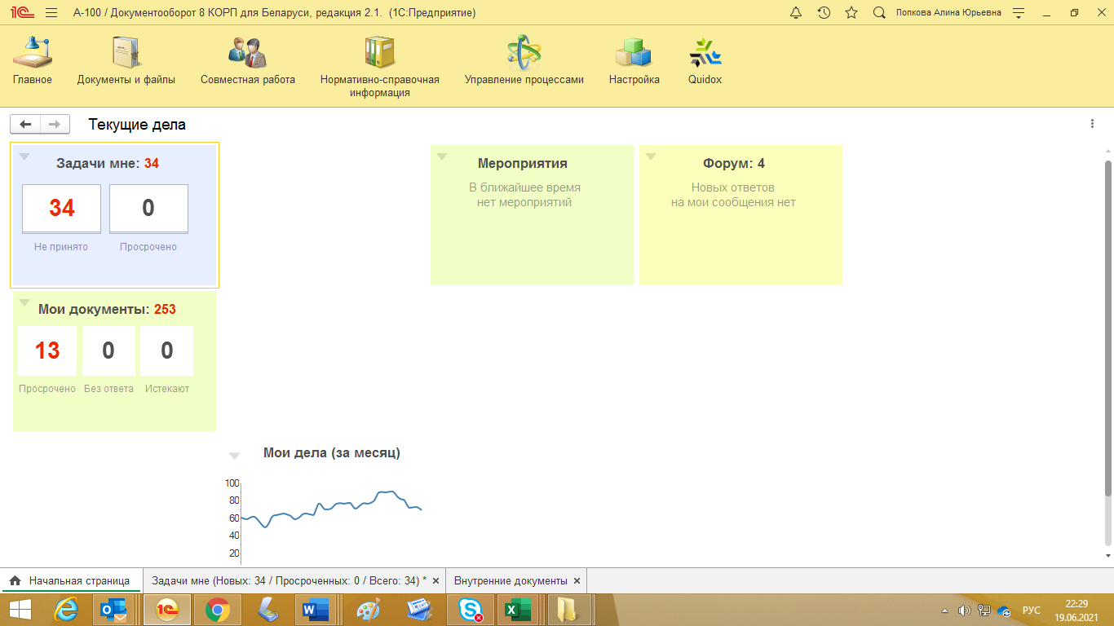

Поставить курсор на задачу (задача выделяется желтым цветом)

В правом верхнем углу нажать кнопку «**Еще**», выбрать команду «**Согласовать перенос срока**»

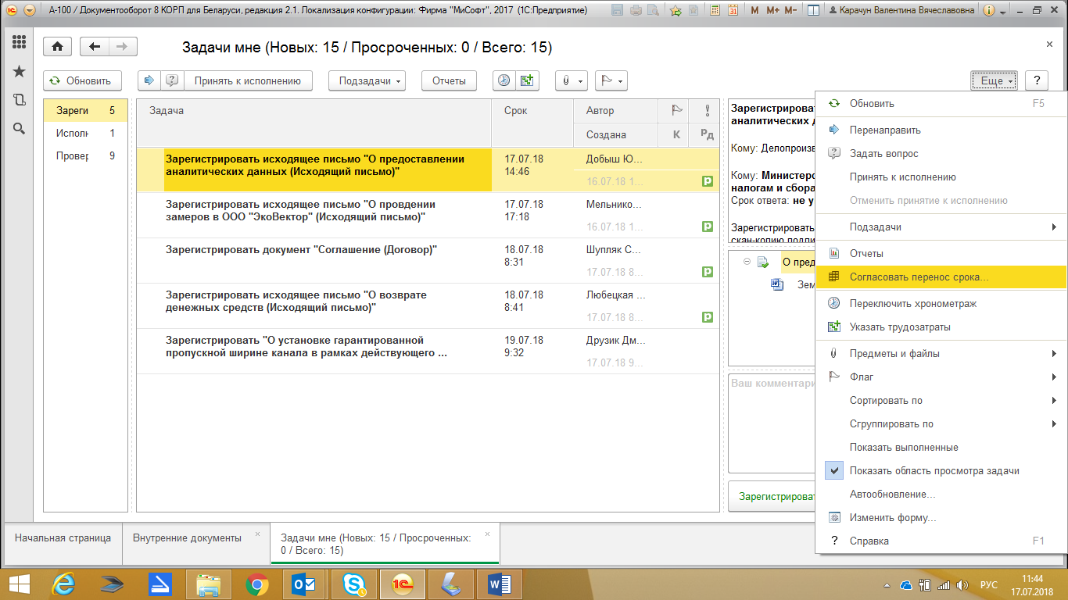

В открывшемся окне указать **новый срок выполнения задачи, причину переноса срока (обоснование),** в поле **«Срок ответа»** проконтролировать срок ответа на ваш запрос (срок ответа на запрос должен быть не менее одного рабочего дня). Затем нажать кнопку «**Отправить запрос и закрыть**»

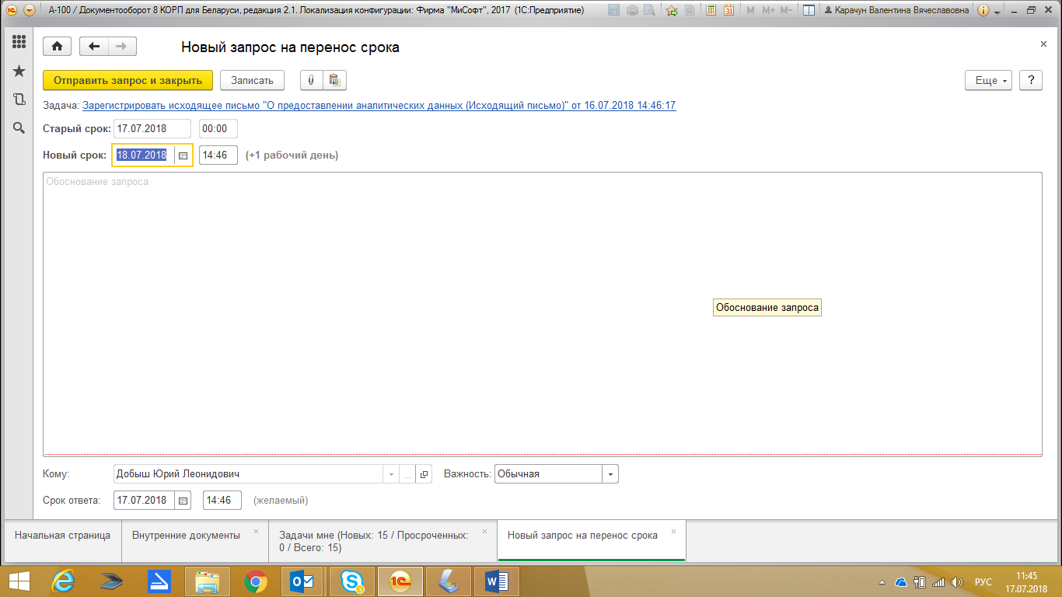

Автору процесса (автору задачи) поступит задача на согласование переноса срока выполнения вашей задачи. Автор задачи может как перенести вам срок выполнения, так и отказать в переносе.

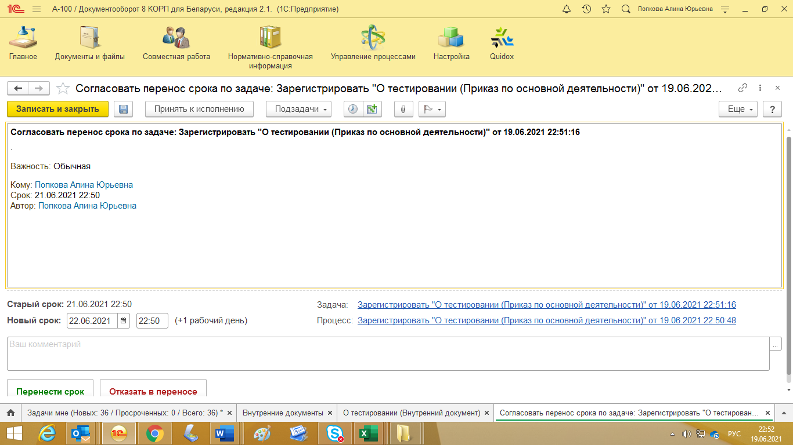

После выполнения задачи на согласование переноса срока вам поступит задача-уведомление «Ознакомиться: перенос срока по задаче …». Для того, чтобы ознакомиться с результатом переноса срока, необходимо нажать на «**+**» слева от задачи, по которой запрашивался перенос срока

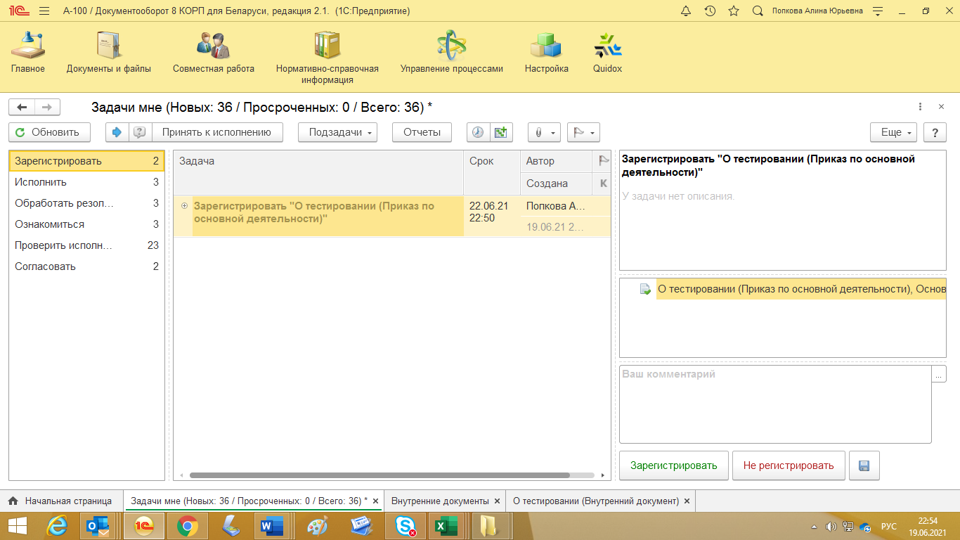

Появится задача «Ознакомиться: перенос срока по задаче …». В поле описания задачи будет отображаться результат переноса срока выполнения задачи. Вам необходимо нажать кнопку «Уточнить» либо «Закрыть вопрос»

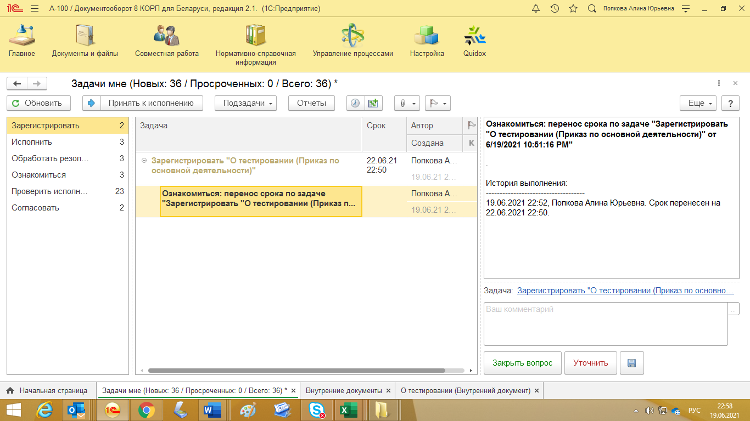

Срок выполнения задачи переносится НЕ автоматически после отправки запроса на перенос срока. Срок переносит постановщик задачи (автор процесса обработки документа). Поэтому необходимо отправлять запрос на перенос срока заранее, с учетом того, что постановщик задачи может не сразу увидеть ваш запрос.

Алгоритм нажатия кнопок:

1. «Начальная страница»
2. «Задачи мне»
3. Поставить курсор на задачу
4. В правом верхнем углу нажать кнопку «Еще»
5. «Согласовать перенос срока»
6. указать новый срок выполнения задачи, причину переноса срока (обоснование),
7. в поле «Срок ответа» проконтролировать срок ответа
8. «Отправить запрос и закрыть»

Алгоритм нажатия кнопок при переносе срока:

1. задача-уведомление «Ознакомиться: перенос срока по задаче …»
2. нажать на «**+**», чтобы ознакомиться
3. задача «Ознакомиться: перенос срока по задаче …»
4. «Уточнить» либо «Закрыть вопрос»